World Servants Rijnsburg heeft haar assortiment wijn uitgebreid met drie nieuwe witte wijnen en een nieuwe rosé. We verkopen nu zeven onderscheidende wijnen die veel liefhebbers zullen aanspreken. Naast wijnen van Le Gueux (Leiden) presenten wij met gepaste trots een aantal nieuwe aanwinsten van Wijnkoperij Chiel Kuiper uit Katwijk.
Deze twee topleveranciers ondersteunen het doel van World Servants, waardoor wij gegarandeerd goede wijnen tegen een gunstige prijs kunnen leveren. Wij letten scherp op variatie, kwaliteit, zuiverheid, balans en drinkplezier.
En hiermee gaan we verder!

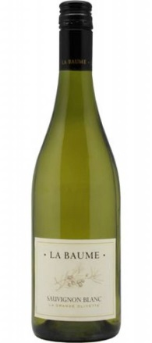

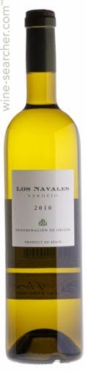

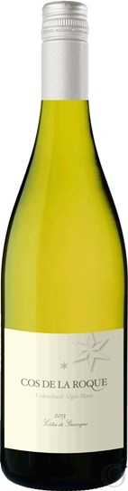

La Baume Sauvignon Blanc 2014 (IGP Pays d’Oc)
Een pure, aromatische, frisse wijn met levendige zuren.
Een rijke smaak, mooie structuur en
verfrissend. Veelbekroonde complete wijn
met lange afdronk.
Salades, asperges, geitenkaas en witvis worden
hiermee een feestje!
Drinkadvies: 8-10 ͦ C

Los Navales Verdejo 2014, Martúe, DO Rueda
Martúe heeft met haar Verdejo een grote reputatie opgebouwd. Frisse, zeer fruitige wijn (citrus, wit fruit), aromatisch, ietsje kruidig. Ideale aperitiefwijn, heerlijk bij paëlla, tapas, griekse salade, geitekaas. Drinken op 8-10 ͦC.

Gros Manseng Sec 2013, Cos de la Roque, IGP Côtes de Gascogne
We zijn heel blij met deze vondst. Een originele wijn: 100% Gros Manseng!
Fris en rijp, fruitig, wat geel fruit, spannend, sappig. Verrassend lekker!
Heerlijk bij alles uit zee, salades, ideale lunch- en terraswijn.
Drinken op 10 ͦC

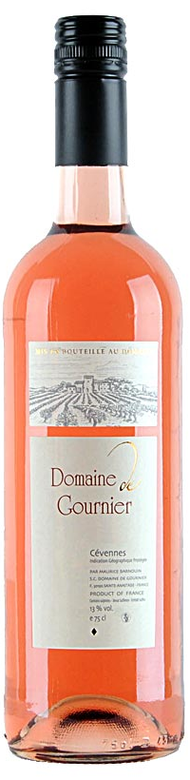

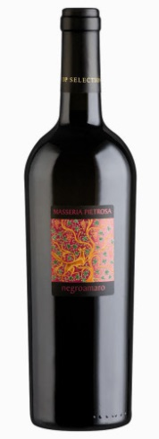

Chardonnay-Viognier 2014, Domaine Régismont , IGP Côteaux d’Ensérune (biologisch)
Voor de liefhebber van een wat zachtere droge ‘ronde’ wijn, maar wel met body. Veel smaak: geel fruit, kruidig, fris, verleidelijk, mooie balans.
Lekker bij alle witschimmel kazen, gegrilde groenten, hartige taart. Drinken op 10 ͦC

Rosé 2014, Domaine de Gournier, IGP Cévennes
Blend van Grenache, Syrah en Mourvèdre. Sappige , strakke rosé, citrus, rode bessen, vleugje framboos, dorstlesser met veel smaak. Super voor een picknick in het park, een borrel op het strand of in het zonnetje op het terras. Laat die hittegolf maar komen! Drinken op 8-10 ͦC

Masseria Pietrosa Negroamaro 2013 (IGT Salento)
Deze wijn uit Zuid-Italië overtuigt door zijn kruidigheid en prachtige rijpe kersenfruit, afgerond met zachte tannines. Heerlijke avondwijn, perfect bij belegen kaas. Drinken op 16-17 ͦC, iets koeler op warme dagen

!Langa 2013, Catalayud D.O.
Een volbloed Spaanse wijn: geurig, (kruidnagel), stevige smaak van bramen, koffie, gedroogde vijgen, een vleugje vanille. Wat een rijpheid en kracht! 100% Grenache. Dit vraagt om entrecote of wild. Ongekende prijs-kwaliteitverhouding.

